Démineur : Analyse

Diagramme de cas d’utilisation
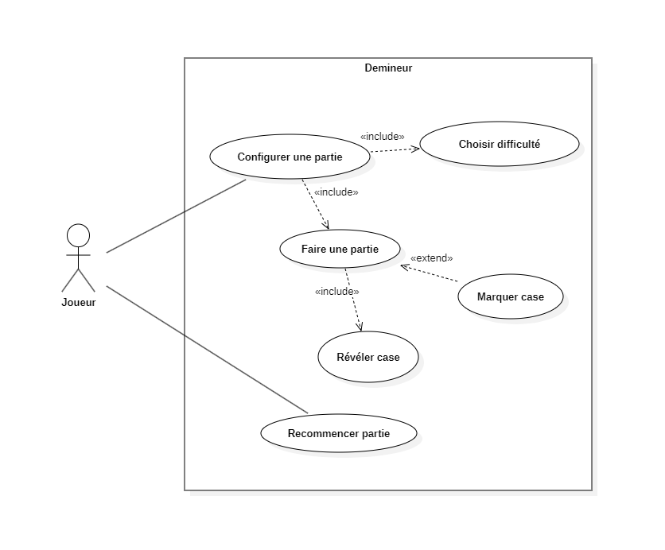

Le joueur peut tout d’abord configurer une partie ou en recommencer une ce qui amènera à en configurer une. Lorsque le joueur configure une partie, il choisi un nombre de case (grille carrée) et un nombre de mines (inférieur au nombre de case). Ensuite le joueur commence la partie ce qui implique de sélectionner des cases et possiblement de marquer des cases comme « minées »

Diagramme de classe
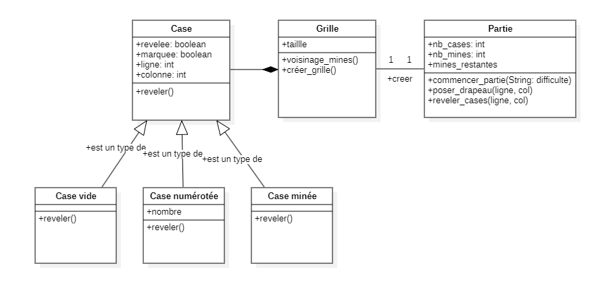

Le demineur est composé de 3 classes (hors interface et main).
La première classe est Partie :
- la partie regroupe le nombre de mines et la taille de la grille
- elle permet d’effectuer les trois actions du jeu : commencer une partie, révéler et marquer une case
La deuxième classe est Grille :
- elle calcule le nombre de mines voisines à chaque cases
- elle crée la grille
La dernière classe est Case :
- elle regroupe les cases vides, numérotées et minées

Diagramme d’activité
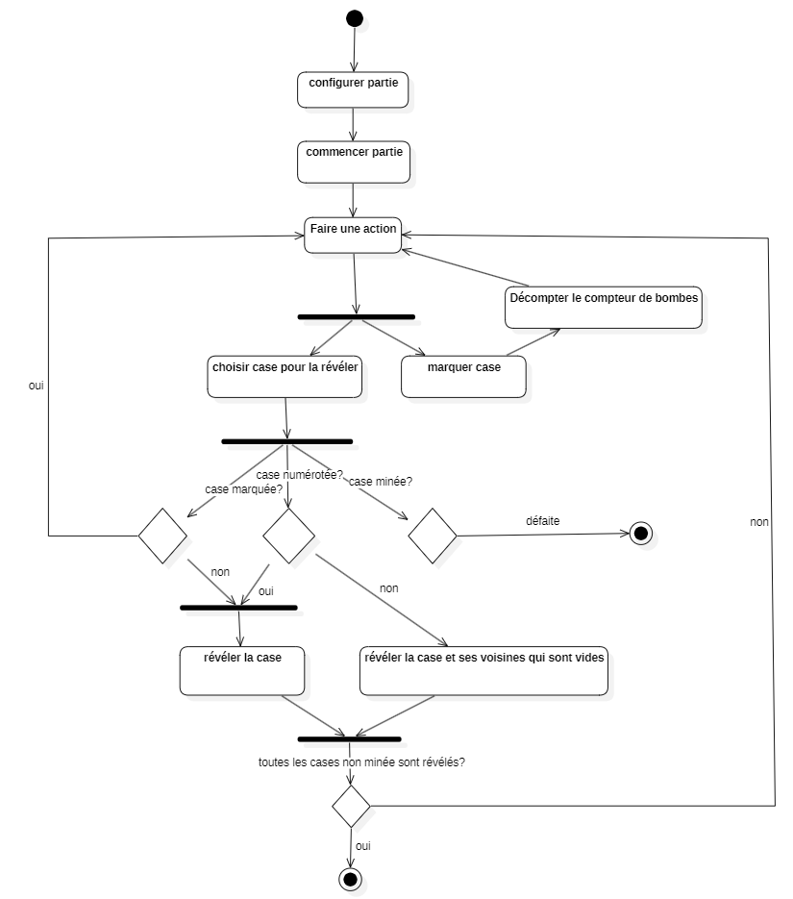

Après avoir configurer la partie, la partie se lance (avec création de la grille) et je joueur effectue une action : soit il clique sur une case soit il marque une case (pose un drapeau).
- S’il marque un case, le compteur de bombe est décompté puis le joueur peut refaire une action
- S’il choisit une case, il y a trois cas possibles :
  - la case est marquée => rien ne se passe, le joueur refait une action
  - la case est numérotée (non marquée) => la case est révélée
  - la case est vide (non marqué) => la case, ainsi que ses voisines vides, sont révélées
  - la case est minée => le joueur a perdu la partie
- si la case révélée est la dernière non minée alors la partie est gagnée sinon le joueur refait une action

Diagramme d’état-transition
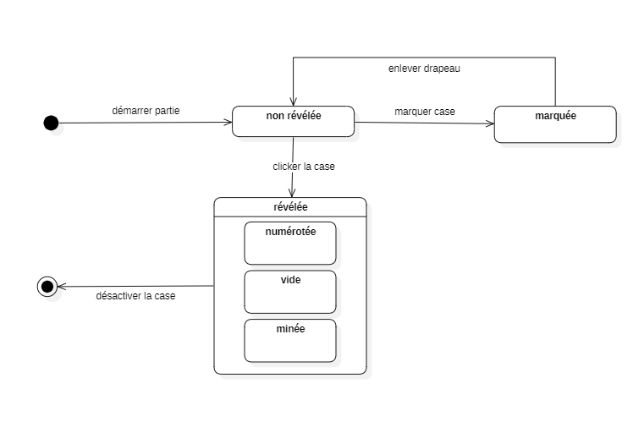

Une case est originalement non révélée puis se révèle si on clique dessus. Si on pose un drapeau dessus, elle devient marquée. Si on enlève le drapeau elle redevient non révélée.

